部ごとの発送準備手順書

指導者用

本教材は、知的障害者を対象に訓練場面を実際の職場と想定したうえで郵便物の発送作業を通じ、必要な技能やコミュニケーション、ビジネスマナーを習得することを目的としている。具体的には、本社人事部に配属された訓練生が各社従業員に対し、書類（研修案内）を送付することを想定した郵便物発送準備作業である。封筒への宛名貼り、発送用書類の三つ折り、封入、閉封など丁寧に行い、指示者に対し、報告するという一連の作業を習得できることを目指している。
知的障害のある訓練生は、空間認知、手先の巧緻性、口頭指示による理解力、作業遂行、報告のタイミング等様々な課題を抱えている者が少なくない。本教材においては、写真を多く交えることで、視覚的に理解し、作業を進めやすくすることに加え、報告の方法やタイミング等も考慮している。また、自助具を使用することで綺麗な仕上がりとなることや作業を習得できることにより、訓練生が自信を持てるように配慮している。
また、職場におけるコミュニケーションやマナーについても訓練生の状況に応じて指導を行う。指導にあたっては、個人でとくに必要となるポイントを一つに絞って繰り返し指導すると良い。できるようになれば必ず褒め、次のステップへ移る。
このように、作業技能だけではなく、より良い人間関係を保つための指導も考慮し訓練を実施する。以下にコミュニケーションやマナーに関する訓練の例を示す。
・声の大きさ
大きすぎたり小さすぎたりせず、相手に伝わる声の大きさはどのくらいかを一緒に考えてやってみる。
・相手との距離感
近すぎたり遠すぎたりせず、ファイルの受け渡し時にファイルが双方の体に触れない程度の距離を体験する。
・話し中の相手に声かけするとき
唐突な声掛けをせず、“お話中失礼します。”などのクッション言葉を入れてみる。
【作業目的説明】
会社には数多くの郵便書類が届いたり、発送したりする。社内の職員に届けたり、お客様に送るなど大切なものであるため、丁寧に扱うことを心がけること。また、宛先を間違えると大切な書類が届かなくなるため、間違いが無いようにすること。
【注意事項説明】
・書類等を汚さないために、作業机の台ふきと手洗いを最初に行うこと。
・作業時には机上を整理整頓すること。
・書類等にシワを付けないこと。
・宛先を間違えずに封入するために、確認をしっかりと行うこと。
・手順書に従い、確認と報告を行うこと。
・作業終了時には机上及び作業場所周辺の整理整頓を行うこと。

【指導前準備】

１．発送用書類原紙（三つ折り用資料）７枚と宛名印字シール２シートを１セットとし、クリアファイルに入れる。（複数セットを、教室後方の棚トレイに入れておく。）

発送用書類（三つ折り用資料）・・・ ７枚
宛名シール ・・・ ２シート（１シート２０枚・計４０枚）

２．三つ折りシート ・・・ 常備

３．宛名シール貼りシート ・・・ 常備

４．郵便封筒 ・・・ 常備

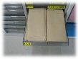
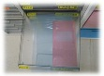
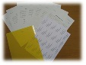
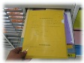

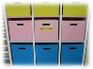
５．裏紙（印刷プリント裏面再利用） ・・・ 常備

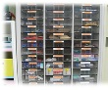
６．クリップ ・・・ 常備
７．スティックのり ・・・ 常備
８．輪ゴム ・・・ 常備

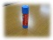
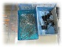

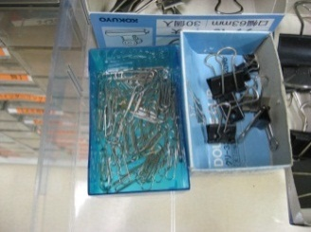

９．事前に配布した訓練生携帯用メモ帳（メモ帳は外しとれるタイプを用意）
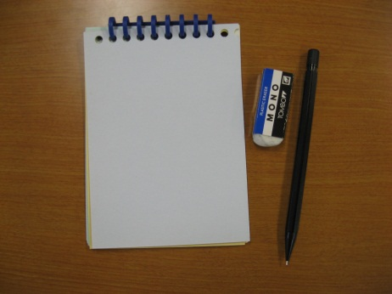

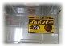
※ 訓練生が効率的な室内移動を学べるよう、指導前準備１．～５．までは教室後方の棚、６．～８．までは教室前方の棚に常備保管している。

【指導手順】

手順 １．机拭き
・書類等の汚れ防止のため最初に机拭きを行うこと。
・所定の場所から台ふきんを２枚を取り出すこと。
・１枚は水に浸して固く絞る。もう１枚は乾いた状態で使用すること。
・はじめに濡れた台ふきんで机全面をムラ無く拭いた後、乾いた台ふきんで机全面を
ムラ無く拭き、水分をとること。
・台ふきんの二度拭きが終わったら、２枚とも流水でゆすぎ、汚れを落とし、固く絞
って丁寧に干すこと。

手順 ２．手洗い
・書類等に汚れを付けないため手順書通りに手首まで洗い、水滴をしっかりと拭き取
ること。

手順 ３．道具の準備
・訓練の最初（１回目）、道具の場所の確認を一緒に行い、動線を考えさせること。
・道具の場所を覚え、整理整頓を心がけさせること。
・郵便封筒の枚数については、発送用書類のクリアファイルの中にある宛名シールの枚数を数えさせ、それと同じ枚数を用意させる（通常は２シート４０枚）。
・クリップの数については、発送用書類のクリアファイルにある発送用書類の部署数分を用意させる（通常は７部署７個）。

部署名一覧
総務部
営業部
企画部
監査部
開発部
技術部
調達部

手順 ４．机の上の状態
・道具の保管場所の整理整頓とともに、机の上の整理整頓も意識させること。

- 机の台拭きから発送準備のための道具の準備までが終わったら、ここまでの作業を振り返り、作業机で次のチェックシートを記録させる。
- ①台ふき～②手洗いに、レ点チェックさせる。
- ③道具の準備１～３までの項目にレ点チェックさせる。
- ③道具の準備４は、数量を記録させる。
- チェックシートへの記録が終わったら、手順書を持って報告させること。
☆チェックシート☆
７
７
日付 | ／  月  （ ） |  | ／  （ ）  ※文字フォントについて  訓練生の多くは、文字フォントがゴシック体であると見やすいため、提示する教材等の書体はゴシック体にすると良い。 |  | ／  （ ） |  | ／  （ ） |  | ／  （ ）
①台ふき | □  レ |  | □ |  | □ |  | □ |  | □
②手洗い | □  レ |  | □ |  | □ |  | □ |  | □
③道具の準備１（教室前方保管庫）
・スティックのり１本 | □  レ |  | □ |  | □ |  | □ |  | □
・輪ゴム１個 | □  レ |  | □ |  | □ |  | □ |  | □
③道具の準備２（教室後方保管庫）
・裏紙１枚 | □  レ  レ |  | □ |  | □ |  | □ |  | □
・発送用書類（原紙） | □  レ |  | □ |  | □ |  | □ |  | □
・宛名シール | □  レ |  | □ |  | □ |  | □ |  | □
・三つ折りシート | □  レ |  | □ |  | □ |  | □ |  | □
・宛名ｼｰﾙ貼りｼｰﾄ | □ |  | □ |  | □ |  | □ |  | □
③道具の準備３（自分で用意）
※確認印欄について
確認したら確認印欄に印鑑を押す。サインではなく、訓練生の目の前で押印することが訓練生にとって実践的に感じることができる。
レ
・メモ帳・筆記用具 | □ |  | □ |  | □ |  | □ |  | □
③道具の準備４（計数必要）
・クリップ | ７ 個 |  | 個 |  | 個 |  | 個 |  | 個
・郵便封筒 | 40 枚 |  | 枚 |  | 枚 |  | 枚 |  | 枚
 | 確認印 |  | 確認印 |  | 確認印 |  | 確認印 |  | 確認印
- 確認印欄の押印が終わったら、
「手順書の次のページの手順通りに作業を進めてください。」と伝える。

手順 ５．封筒への宛名貼り
・宛名シール貼りシートに封筒をしっかりと差し込み、その後はズレないよう意識させること。
・郵便番号枠が上に見えるように郵便封筒を差し込むこと。

手順 ６．宛名シールを剥がす
・宛名シールを剥がすときは、シールにシワを付けたり、破らないように注意すること。
・宛名シールにシワが付いたり破れた時はすぐに報告させること。
・シールとシールの間に折り目を付けると綺麗に剥がしやすいことをやって見せた 後、実際にやらせること。

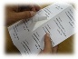
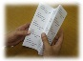
・宛名シール貼りシートの切り取られた枠の中に宛名シールが収められるよう、訓練生自身の手の位置や指の使い方などを観察しアドバイスすること。
・いきなり封筒への貼り付けが困難な場合には、練習用の宛名シールを作成しておき宛名シール貼りシートに裏紙などを挟み、枠の中に貼る練習をしてみること。
・スピードは求めず、訓練生のペースで丁寧にやらせること。

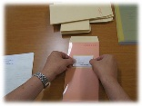

手順 ７．整理整頓
・宛名シールを貼りつけた封筒は邪魔にならない机上の場所を考えて置くよう指示
すること。
・作業したものと作業していないものの区別の徹底を行うこと。

手順 ８．郵便封筒の仕分け
・小声で声に出しながら部署別の封筒の仕分けを机上で行う。一度仕分けをしたら、必ず１部署ずつ確認させること。
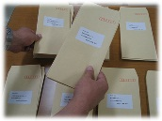

手順 ９．部署名の記録
・仕分けした封筒に貼りつけた宛名を見て各部署名を訓練用のメモ帳に１行ずつに分けて記録させること。
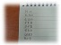

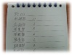
手順１０．各部署数の記録
・同じ部署宛の封筒の枚数を数え、手順９．でメモ帳に記録した各部署名の横にそれぞれ枚数を記録させること。

※ メモ帳に記録した部署名と枚数は、次のチェックシートにも日付とともに転記させること。

５
５
３
１０
６
５
６
月
７
７
技術部
調達部
監査部
営業部
開発部
総務部
企画部

※ 確認したら確認印欄に押印する。サインではなく、訓練生の目の前で印鑑を押すこと。
※ 基本は７部署なので、部署名欄に空白があったり、欄が足りないとの申し出があれば間違っているので再確認するよう指示すること。
※ 正しく記入できていれば、次の手順の発送用資料のコピー作業を指示すること。

手順１１．発送用書類のコピー
・発送用書類原紙（別添１のクリアファイルに入った状態）、メモ帳、クリップを持
ってコピー機の場所へ行く。
・発送用書類原紙をクリアファイルから取り出し、１枚目の宛先部署名を確認するこ
と。
・発送用書類原紙１枚目の宛先部署名とメモ帳の記録とを照合し、同じ部署の行に記
載した枚数を確認すること。
・コピー機にセットし枚数の指定をした後、コピー開始。
・他部署分も同様に繰り返すこと。
・コピーした発送用資料原紙はクリアファイルに戻すこと。
・コピーした資料は原紙や他部署のものと混ざらないように各部署ごとに、資料の左上部にクリップ止めさせること。
・コピー機の紙詰まりや用紙の補充については報告すること。

手順１２．三つ折り
・三つ折りの種類は複数あるが、本指示書は蛇腹折りとしている。
・三つ折りシートを横方向に置き、しっかりと差し込むこと。
・角や端をしっかりと合わせることをやって見せた後、実際にやらせること。
・三つ折りでは最初の折り目を付ける位置が分かりづらいが、三つ折りシートで解消できる。

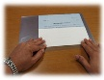
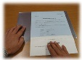
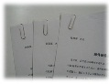

手順１３．封筒と発送用資料（三つ折り済）の宛名照合と整理。
・封筒の宛名と発送用資料の宛名とを照合確認し、封筒の上に資料を重ねる。資料にシワを付けないよう注意させること。

手順１４．封入準備
・封筒は裏面を上に、発送用書類は表題が見えるように置くこと。
・作業は一部署ごとに行うこと。

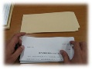
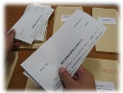
手順１５．封入
・封筒と発送用書類の向きを変えずに１枚ずつ封入していくこと。
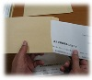
・封入後、中の発送用書類が折れ曲がっていないかも確認させること。

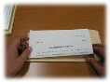

手順１６．閉封準備
・綺麗な仕上がりとするため、事前に封筒の蓋（フラップ）に折り目を付けておく。
・慣れてくれば、５枚以下で複数枚重ねて折り曲げさせて良い。
・各部署の封筒が混在しないよう重ねて綺麗に机上で仕分けて置くこと。
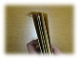
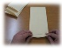

手順１７．閉封
・机をのりで汚さないため裏紙を準備し、印刷されていない側を上に向け置かせる。
・封筒を５枚以下で蓋（フラップ）部分の幅で丁寧にずらし揃えること。
・スティックのりで蓋（フラップ）の全面に塗り付け、素早く封をさせる。
・のりの乾きが早いため、どのくらいのスピードでやればよいかやって見せた後、やらせること。

※スティックのりについて
塗りあとが見える色付きのものが訓練生にとってはムラ無く塗ることができるため、色付きのものを使用すると良い。

手順１８．提出準備
・閉封された封筒をすべて重ねる。

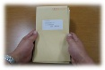
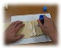
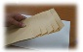
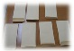

手順１９．提出
・束ねた封筒の上に各部署と枚数を記録した訓練用のメモ帳用紙を取り外し重ね、輪ゴムで止める。

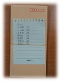
・手順書と封筒を持って報告させ、指導員が日付記入と確認印を押印し、次の指示を
する。
月
７
７

手順２０．後片付けの指示等を行うこと。

部ごとの発送準備手順書

訓練生用

１．作業机の拭き掃除 ・・・ 濡れた台ふきんで拭いた後、乾いた台ふきんで二度拭きします。

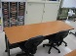
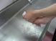
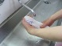
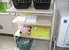

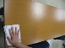
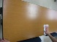
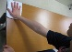

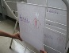
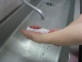

２．手洗い

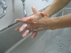
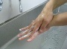
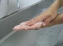
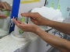
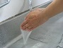

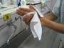
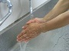
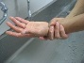
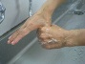
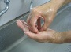

３．道具の準備１ ・・・ 机の上におきます。

教室 前

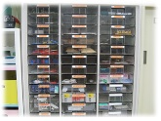

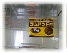
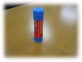

スティックのり（１本） 輪ゴム（１個）

道具の準備２ ・・・ 机の上におきます。

教室 後

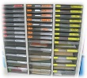
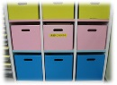

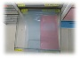
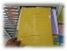
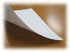

裏紙（１枚） 発送用書類（原紙） 三つ折りシート

宛名シール 宛名シール貼りシート

道具の準備３ ・・・ 机の上におきます。

携帯している訓練用メモ帳と筆記用具

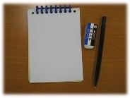

道具の準備４ ・・・ 机の上におきます。

※ クリップ
教室 前
机においた発送用書類（原紙）と同じ枚数分を用意すします。
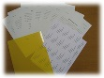
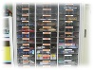
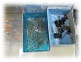

※ 郵便封筒
机においた宛名シールと同じ枚数を用意します。
教室 後

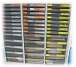
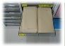

４．机の上の状態

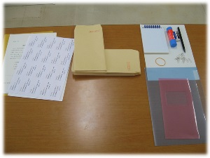

☆チェックシート☆

日付 | ／  （ ） |  | ／  （ ） |  | ／  （ ） |  | ／  （ ） |  | ／  （ ）
①台ふき | □ |  | □ |  | □ |  | □ |  | □
②手洗い | □ |  | □ |  | □ |  | □ |  | □
③道具の準備１（教室前方保管庫）
・スティックのり１本 | □ |  | □ |  | □ |  | □ |  | □
・輪ゴム１個 | □ |  | □ |  | □ |  | □ |  | □
③道具の準備２（教室後方保管庫）
・裏紙１枚 | □ |  | □ |  | □ |  | □ |  | □
・発送用書類（原紙） | □ |  | □ |  | □ |  | □ |  | □
・宛名シール | □ |  | □ |  | □ |  | □ |  | □
・三つ折りシート | □ |  | □ |  | □ |  | □ |  | □
・宛名シール貼りシート | □ |  | □ |  | □ |  | □ |  | □
③道具の準備３（自分で用意）
・メモ帳・筆記用具 | □ |  | □ |  | □ |  | □ |  | □
③道具の準備４（計数が必要）
・クリップ | 個 |  | 個 |  | 個 |  | 個 |  | 個
・郵便封筒 | 枚 |  | 枚 |  | 枚 |  | 枚 |  | 枚
 | 確認印 |  | 確認印 |  | 確認印 |  | 確認印 |  | 確認印

記録と報告
①台ふきをしましたか？ → できていれば□枠にレチェックを記入します。
②手洗いをしましたか？ → できていれば□枠にレチェックを記入します。
③道具の準備１～３はできましたか？
→ できていれば□枠にレチェックを記入します。
③道具の準備４は、机の上にあるクリップと郵便封筒をもう一度数
えてチェックシートに記入します。

チェックシートの記入が終わったら、手順書を持って先生に報告。
「○○先生。チェックシートの記入が完了しました。確認をお願いします。」

５．封筒を１枚取り出し、宛名シール貼りシートにしっかり差し込む
（郵便番号の□枠は見えますか？）

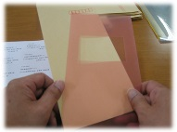

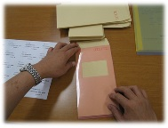

６．宛名シートから宛名シールを１枚剥がします。

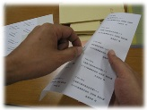

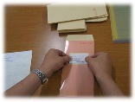

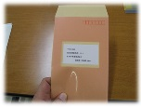

☆ シールにシワはありませんか？
☆ 枠の中にシールはありますか？

７．宛名シールを貼りつけた封筒は重ねておきましょう。
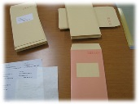

８．宛名シールを貼り終わったら、各部署ごとに封筒を仕分けします。

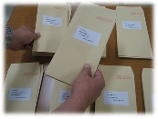

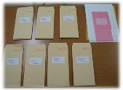

９．それぞれの封筒の宛名（部署名）をメモ帳に記入します。
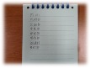
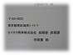

１０．それぞれの部署名の封筒の数を数えて、枚数をメモ帳に記入します。
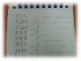
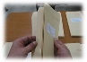

★チェックシート★

／  （ ） |  |  | ／  （ ） |  |  | ／  （ ） |  |  | ／  （ ） |  |  | ／  （ ）
部署名 |  | 枚数 | 部署名 |  | 枚数 | 部署名 |  | 枚数 | 部署名 |  | 枚数 | 部署名 |  | 枚数
確認印 |  |  | 確認印 |  |  | 確認印 |  |  | 確認印 |  |  | 確認印

報告：メモした部署名と枚数をチェックシートに記入し、メモ帳と手順書を持って先生に報告。
「○○先生。宛先の枚数チェックが終わりました。」

１１．発送用書類（原紙）をクリアファイルから取り出し、メモ帳に記入した各部署ごとに必要な枚数をコピーして、部署ごとにクリップでとめます。
コピーが終わった発送用書類（原紙）は、クリアファイルに戻しま
す。

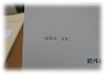
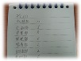
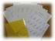

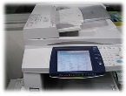

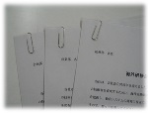

１２．クリップでとめた一つの部署の発送用書類から、一枚ずつ三つ折りシートに発送用書類をしっかりと差し込みます。
（書類の表題が見えますか？）
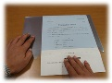

- クリアシートから外に余った用紙の部分をしっかりと折り曲げます。
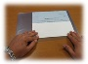

- 発送書類を三つ折りシートから取り出し、書類をひっくり返します。発送用書類の表題が裏側で手前になるように置きます。

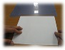
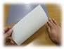

- 発送用書類の手前の両端を持ち、上の角に合わせてしっかりと折り曲げます。
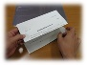
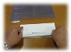

１３．一つの部署の発送用書類の三つ折りが終わったら、宛名が同じ封筒
の束の上に重ねて置きます（宛名は同じですか？１枚ずつ確認！）。
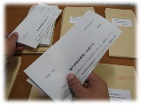

１４．封筒（裏面に）と発送用書類（宛名と表題が見える）
を手元におきます。
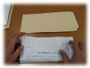
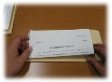

１５．封筒に三つ折りした発送用書類を向きを変えないで封入します。
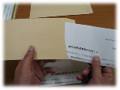

１６．封筒の蓋（フラップ）を丁寧に折り曲げます。
（封筒を５枚以内で重ねて一度に折り曲げてもかまいません。）

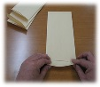

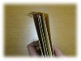

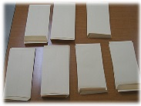

１７．裏紙とスティックのりを用意し、閉封します。

- 封筒の糊付けする部分を上に向け、ずらしながら重ねます。
（５枚以内でそろえましょう。）
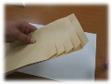

- 裏紙の上に封筒を丁寧に置き、蓋（フラップ）の全面にムラなく糊付けしていきます。
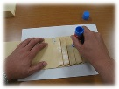

- 一つ一つ丁寧に蓋（フラップ）を折り曲げ、閉封しましょう。
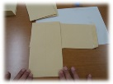

１８．全ての封筒の閉封が終わったらまとめます。

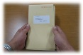

１９．メモ帳にメモした宛名と枚数の用紙を取り外し、封筒の上に重ね、
輪ゴムでとめます。
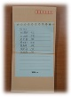

報告：手順書と封筒束を持って先生に報告。

「○○先生。郵便物の発送準備が終わりました。確認をお願いします。」

／  （ ） |  | ／  （ ） |  | ／  （ ） |  | ／  （ ） |  | ／  （ ）
確認印 |  | 確認印 |  | 確認印 |  | 確認印 |  | 確認印

２０．次の指示を聞いてください。

